RECETTE
PATE A SEL
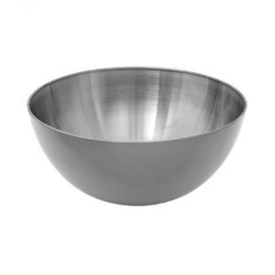 | 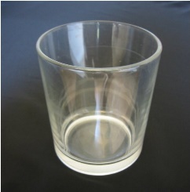 |  | 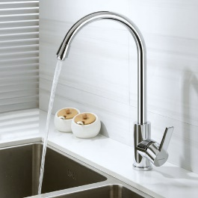 | 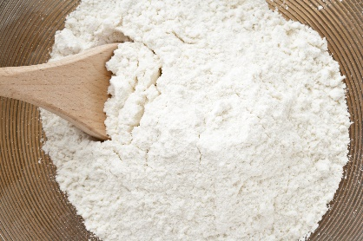
1 SALADIER | 1 VERRE | 1 VERRE DE SEL | 1/2 VERRE D’EAU TIEDE | 2 VERRES DE FARINE

RECETTE
Verse deux verres de FARINE dans le saladier. Puis, un verre de SEL. Malaxe avec tes mains.
Verse l'EAU en une seule fois et malaxe bien la pâte avec tes mains. Elle doit être souple mais elle ne doit pas coller à tes doigts. Si la pâte est trop friable ou si elle se met à ressembler à des grains de sable, ajoute un peu d'eau, jusqu'à ce qu'elle soit souple et facile à travailler. Si au contraire, elle est trop molle et trop collante, ajoute de la farine et travaille la pâte. Attention : n'ajoute la farine ou l'eau qu'en petites quantités et en prenant soin de bien malaxer ta pâte à chaque fois.
Réalise ton objet en pâte à sel.
Avant de faire cuire ta pâte à sel, laisse-la sécher 12h dans un endroit sec.
Cuisson 90° pendant 2h.

